極性置換基を導入したPaddle-wheel型銅二核錯体の
固気反応による構造と色の変化
（東北大院工¹・東北大多元研²・北大電子研³）○高橋仁徳¹，星野哲久^{1,2}，野呂真一郎³，
中村貴義³，芥川智行^{1,2}

１．緒言
新たな機能性材料創製の観点から、外部刺激によって結晶構造を変化させ、その動的な変化による物性制御が可能な分子性材料に関する研究が盛んに行われている。古くから知られるPaddle-wheel型銅二核錯体は、構造変化と連動した機能性発現の観点から興味深い研究対象として近年盛んに研究が行われている。当研究グループではm-fluorobenzoate (m-FBA) を配位子にもち、axial位にpyrazine (pz) が配位した一次元鎖ポリマー錯体 [Cu₂(m-FBA)₄(pz)] が、CO₂-gasの吸脱着にともなって誘電異常を示すことを報告した²。本研究では、paddle-wheel型銅二核錯体に2,3-difluorobenzoate (2,3-F₂BA) およびpzを配位子として導入した一次元鎖状錯体 [Cu₂(2,3-F₂BA)₄(pz)]_{n} を作製し、その溶媒蒸気との反応による構造および物性変化に関する検討を行った。

２．実験方法
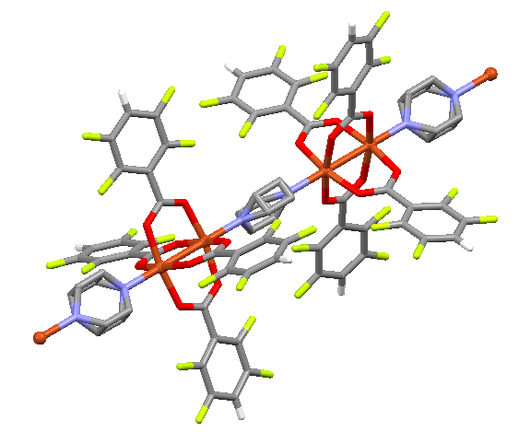
Fig 1. 1aの結晶構造。
CH₃CN中、H管を用いた拡散法により結晶化を行い、[Cu₂(2,3-F₂BA)₄(pz)]_{n} (1a) を緑色の単結晶として得た。溶媒蒸気として、H₂Oおよびpyridine (py) が拡散する環境に1aを保持することで、それぞれ青白色の1bおよび青色の1c錯体を得た。1aをpyに溶解させたのち、数日保持することで錯体 [Cu(2,3-F₂BA)₂(py)₃] (2) の結晶を得た。

３．結果及び考察
単結晶X線結晶構造解析の結果、1aは4つの2,3-difluorobenzoateがCu(II) に配位したpaddle-wheel型構造にpzが軸配位することで、一次元鎖構造を形成していた（Fig. 1）。1aは溶媒蒸気との反応により色変化を示した。1bおよび1cのPXRDを測定し、1aの結晶構造から得られたPXRDパターンと比較した。結果、1aと異なるパターンが出現したことから、構造変化が明らかになった。py溶液から得られた2の単結晶X線結晶構造解析の結果、2,3-F₂BAが2つ、pyが3つCuに配位した単核錯体として得られた。2の結晶構造から得られたPXRDパターンと1cのPXRDパターンを比較すると一致しており、元素分析の結果と合わせて1aは固気反応により2へ構造変化していることが明らかになった。当日は、磁気的相互作用の変化に関して合わせて報告する。
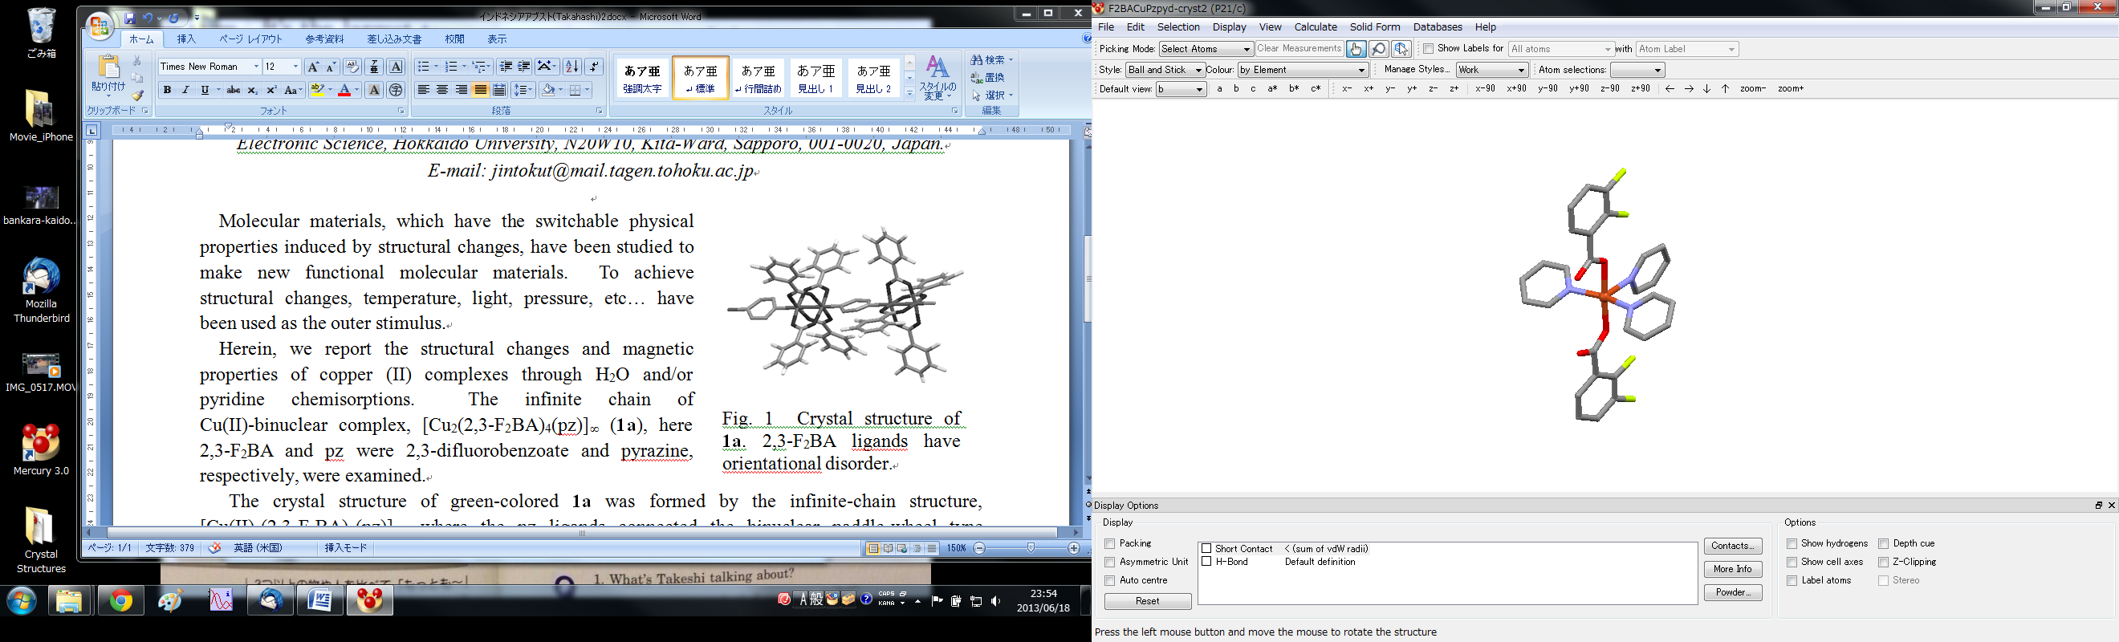
Fig 2. 2の結晶構造。

参考文献
- K. Takahashi, N. Hoshino, T. Takeda, S. Noro, T. Nakamura, S. Takeda, T. Akutagawa, Dalton Trans., 43, 9081-9089. (2014)

